RIO DE JANEIRO,___ DE NOVEMBRO DE 2021.

ALUNO (A):____________________________________________________
TURMA: MATERNAL 2
________________________________________________________________________
DESENHO LIVRE

RIO DE JANEIRO, __ DE NOVEMBRO DE 2021.

ALUNO (A):___________________________________________________
TURMA: MATERNAL 2

REVISÃO DAS VOGAIS
MEU ANJO ESCREVA A VOGAL INICIAL DE CADA FIGURA.
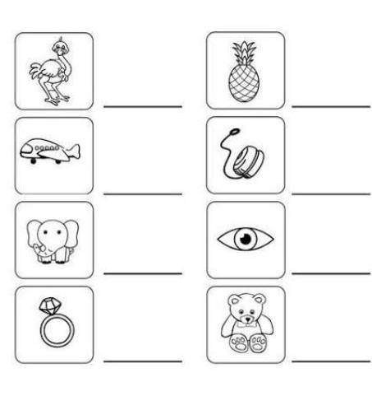

RIO DE JANEIRO, ___DE NOVEMBRO DE 2021.

ALUNO (A): __________________________________________________________
TURMA: MATERNAL 2
----------------------------------------------------------------------------------------------------------------

REVISÃNDO AS VOGAIS
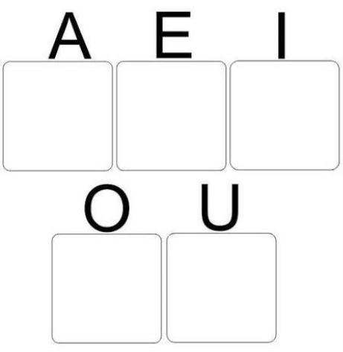
MEU AMOR, FAÇA UM DESENHO CORRESPONDENTE A CADA VOGAL, CAPRICHE!

